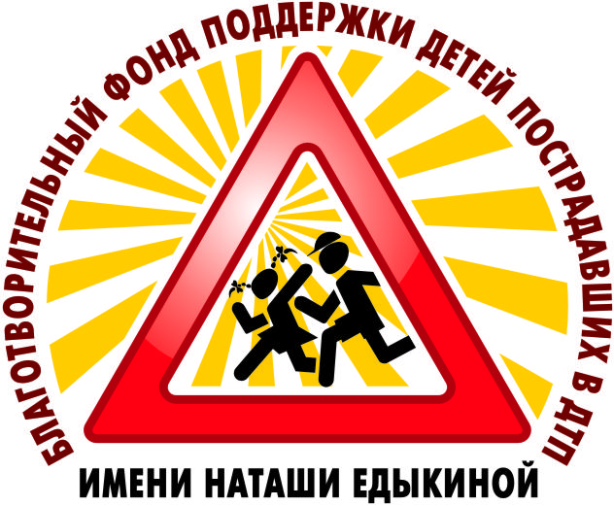
БЛАГОТВОРИТЕЛЬНЫЙ ФОНД ПОДДЕРЖКИ ДЕТЕЙ, ПОСТРАДАВШИХ В ДТП имени «НАТАШИ ЕДЫКИНОЙ»

ИНН 2225111810, КПП 222501001, ОГРН 1102202003045
E-mail: blag.fond-dtp@yandex.ru; www.fond-edykina.ru; new.fond-edykina.ru
+79039476681; +79676401745 (WhatsApp; Viber;Telegram)

ПРЕСС-РЕЛИЗ

с 25.02.2022 г. по 25.03.2022 г.
Благотворительный фонд поддержки детей,
пострадавших в ДТП имени «Наташи Едыкиной»
ПРИГЛАШАЕТ К УЧАСТИЮ В
В I ВСЕРОССИЙСКОМ КОНКУРСЕ
ТЕАТРАЛЬНЫХ КОЛЛЕКТИВОВ И АГИТБРИГАД ПО ПДД
«ВСЕМ ЗНАТЬ ПОЛОЖЕНО – ПРАВИЛА ДОРОЖНЫЕ!»
направленном на профилактику ДТП с участием детей
и приуроченном ко
Всемирному дню театра

ЦЕЛЬ конкурса:
- конкурс театральных постановок и агиток по ПДД с участием театральных коллективов и агитбригад - проводится с целью профилактики дорожно-транспортных происшествий с участием детей, через художественно-эстетические навыки и способности.
ЗАДАЧИ конкурса:
-вовлечение педагогов, руководителей театральных коллективов к изучению ПДД через активную практику по созданию театральных постановок и агиток;
- активизация деятельности образовательных учреждений по обучению воспитанников нормам и правилам дорожного движения и безопасного поведения на дорогах;
- повышение интереса у детей к безопасности жизнедеятельности;
- развитие социальной активности педагогов и руководителей театральных коллективов в области безопасности дорожного движения детей на дорогах;
- формирование у детей навыков безопасного поведения на дорогах;
- развитие творческих способностей детей;
-формирование и закрепление у детей знаний по правилам дорожного движения.
ПРОСИМ ПРОВЕСТИ ПРОФИЛАКТИЧЕСКИЕ МЕРОПРИЯТИЯ В ЭТОМ НАПРАВЛЕНИИ!!!
К участию в конкурсе приглашаются мальчишки и девчонки от 5 до 17 лет.
Конкурсные материалы принимаются согласно положению конкурса
строго на электронный адрес: teatr.pdd@fond-edykina.ru
http://www.fond-edykina.ru/
http://new.fond-edykina.ru/index.php
@blagfond_edikina
Дополнительная информация по телефону: +79039476681 (WhatsApp; Viber; Telegram)
приём звонков и сообщений с 8:00 до 15:00 по Московскому времени в рабочие дни!
http://www.fond-edykina.ru/
http://new.fond-edykina.ru/index.php
@blagfond_edikina
Ссылки на конкурс в Социальных сетях фонда:
Instagram: https://www.instagram.com/p/CXyAbwHKiT-/?utm_source=ig_web_copy_link
Вконтакте: https://vk.com/club194187549?w=wall-194187549_3388
Одноклассники: https://ok.ru/profile/579124699862/statuses/154141973771222

Миссия фонда: помощь детям, пострадавшим в ДТП, пропаганда и воспитание общей культуры поведения участников дорожного движения.
ПРИГЛАШАЕМ ПАРТНЁРОВ И СПОНСОРОВ!

